
República de Cuba
Ministerio de Educación Superior
Instituto Nacional de Ciencias Agrícolas
Departamento de Fisiología y Bioquímica Vegetal

Programa de Doctorado en Producción Agrícola Sostenible

Propuesta de Plan de Doctorado

Aspirante:

Jorge Mario Pérez Guzmán

Tutor:

202 – Dr. Donaldo Morales Guevara

Título:

Respuesta fisiológica y productiva de plantas de banano tratadas con un protector solar a nivel foliar.

INTRODUCCIÓN:

En los últimos años, el cambio en la periodicidad de los fenómenos El Niño - La Niña ha tenido un efecto importante en la cantidad y en la distribución de las lluvias, causando efectos negativos en la producción agrícola y pecuaria de amplias zonas continentales (IDEAM, 2009). Diversos estudios destacan que el cambio climático registrado en los últimos treinta años ha tenido un impacto en la distribución, abundancia, fenología y fisiología de muchas especies (Osborn & Briffa, 2005; Jarvis et al. 2008). Se presume que el incremento en la temperatura será entre 1,1 y 6,4°C, para 2100 (IPCC, 2007). Ante esta situación, es necesario contar con herramientas o alternativas que puedan disminuir el estrés térmico de las plantas a nivel fisiológico, proporcionándoles mejores condiciones que puedan mitigar estos factores abióticos.

Aunque los cultivos demandan de horas luz y radiación solar para el desarrollo y formación de compuestos vitales de la planta y del fruto, las variables de radiación solar que sobrepasan los umbrales también pueden ser consideradas como factores que pueden provocar que las reacciones de oxigenación de la RuBisCo se incrementen más que las de carboxilación, lo que provoca que la fotorespiración sea más prioritaria para la planta (Cen & Sage, 2005; Yamori, et al., 2006). Esto se debe a que la solubilidad del CO₂ disminuye cuando la temperatura de la hoja se incremente más que el oxígeno. Esta disminución del CO₂ provoca una menor producción de glucosa en el proceso fotosintético, lo que hace específicamente a una planta de banano tener menos transporte de electrones y de glucosa, provocando así una menor formación de frutos y azúcares.

También es importante mencionar que, ante una alta radiación, se tienen otros efectos como el aumento en la transpiración de la planta (Bartrolomew et al., 2002) y una mayor susceptibilidad a enfermedades como Sigatoka (Jacome & Schuh, 1992) ya que permite que las hifas penetren mejor al tejido foliar. De manera transitoria o constante, el estrés por calor causa cambios morfo-anatómicos, fisiológicos y bioquímicos en las plantas, que afectan su crecimiento y su desarrollo y puede conducir a una drástica reducción del rendimiento económico de las plantas cultivadas (Wahid et al. 2007).

Las altas temperaturas, según Chaves-Barrantes, y Gutiérrez-Soto, ( 2017) generan cambios anatómicos, morfológicos y funcionales en las plantas, algunos similares a los producidos por el estrés hídrico, tales como: reducción del tamaño de las células, reducida conductancia estomática y cierre de los estomas, cambios en la permeabilidad de las membranas, incrementos de la densidad de estomas y tricomas, y vasos del xilema de mayor tamaño. Los efectos acumulativos de estos cambios usualmente resultan en un pobre crecimiento y reducida productividad de los cultivos.
Una de las etapas más sensibles de los cultivos a las altas temperaturas es el desarrollo reproductivo, en especial la esporogénesis, lo que puede ocasionar pérdidas considerables en el rendimiento (Zinn et al., 2010; Porch y Hall, 2013)

El uso de protectores solares es una alternativa que actúa como una barrera ante la alta incidencia de radiación solar, sobre todo en los meses de verano, al reflejar, absorber o transmitir eficazmente la luz. Cuando la temperatura alcanza los 35 grados centígrados, sucede la quema por sol. Esta quema es ocasionada por una combinación de rayos ultravioleta, luz visible y radiación infrarroja. Esto causa maduración dispareja en los frutos, menor peso e incluso aborto en las flores y frutos (Bose et al., 2001). Estudios anteriores demostraron que el uso de CaCO₃ como protector solar resultó beneficioso para proteger las plantas de las quemaduras solares (Peter, 2008). Los protectores solares se emplean desde hace muchos años en la protección de las plantas y frutas contra los efectos negativos de la radiación solar. Sin embargo, actualmente también son empleados para maximizar la efectividad de los bioplaguicidas, al permitir que el ingrediente activo o microorganismo actúe por mucho más tiempo al evitar que estos absorban la radiación UV e infrarroja en un lapso corto de tiempo. Así mismo, se emplean para hacer más eficiente el proceso fotosintético, ya que la parte foliar de la planta es sometida a menos horas de estrés térmico, lo que evitar que se alcancen altas temperaturas y el proceso fisiológico se pueda ver comprometido.

El Protecsol, es un producto desarrollado por Grupo Enlasa en Guatemala. Es formulado a partir de silicio y potasio como compuestos inorgánicos no metálicos que reflejan o desvían la luz solar. Posee así mismo, compuestos orgánicos que absorben y refractan la radiación solar, permitiendo que lleguen ciertos rangos de radiación. Es un producto que se utiliza comercialmente en varios cultivos: piña, cítricos, hortalizas, entre otros, como una alternativa de protector solar que no deja trazas de color blanco, como el resto de los protectores solares en el mercado, representando esto una gran ventaja a productores certificados y evitar así mismo, problemas postcosecha. En el cultivo de banano se ha ido posicionando en los últimos tres años como una alternativa viable para proteger a las plantas de las altas temperaturas, lo que típicamente ocasiona problemas de grado, longitud y peso en los frutos.

En el mercado internacional, las principales frutas que conforman el movimiento diario, es el banano. En términos de volumen, representan las primeras frutas de exportación, y ocupan el segundo lugar, después de las cítricas en términos de valor; y se corresponde a 12% del volumen total de frutas producidas en el mundo (Espinal et al. 2006; FAO 2006).

La evolución del mercado internacional de la fruta de banano guarda estrecha relación con la verticalidad de esta industria y su carácter netamente exportador, que depende a su vez de la producción a nivel mundial. A través de la historia de este cultivo, se han suscitado significativos cambios en las técnicas de producción y/o estructuras o canales de comercialización, que de una u otra manera, marcan y determinan su futuro.

En la década del 50 al 60, se observó apreciable crecimiento en esta industria, producto del desarrollo y consolidación de los mercados de Europa Occidental y Japón, que lograron ampliar la demanda mundial, que se encontraba centrada solo en los Estados Unidos (Chibbaro 1986). El comercio y mercado internacional del banano estuvo dominado por el clon Gros Michel (Musa AAA), hasta finales de la década de los años cincuenta; cuando la alta incidencia y diseminación de la enfermedad Mal de Panamá, causada por el hongo Fusarium oxysporum sp cubense, raza 1, originó una drástica disminución de la producción; razón por la cual fue sustituido por clones del subgrupo Cavendish, que se caracterizan por presentar alta resistencia a esta raza, y alto potencial productivo (60 t/ha promedio) y en la actualidad son producidos en todo el mundo.

El banano representa un producto de consumo de importancia para los países en desarrollo, juntamente con el trigo, el arroz y el maíz (FAO 2006); por ello, se consideran como producto de gran impacto económico, social, ambiental y político, considerándose que esta industria, es un importante recurso de ingreso y empleo para muchos países exportadores, mayormente en Latinoamérica y el Caribe, así como Asia y África.

En el presente estudio se estará evaluando la acción de Protecsol® SL, el cual es un producto de naturaleza orgánica, formulado a partir de silicato de potasio, que actúa formando una película de finas partículas que funcionan como barrera física y química protectora de los cultivos diseñado para reducir los efectos del estrés térmico de la planta, protegiendo tanto contra el golpe de sol como contra el estrés térmico de la planta.

PROBLEMA:

¿Cómo disminuir el efecto negativo de las altas temperaturas en plantas de banano con la utilización de Protecsol® SL?

HIPÓTESIS:

La aplicación foliar del Protecsol® SL sobre las plantas de banano disminuye las afectaciones provocadas por las altas temperaturas.

OBJETIVO GENERAL:

Disminuir los efectos de las altas temperaturas en las respuestas fisiológicas y productivas de plantas de banano tratadas con Protecsol® SL
.

OBJETIVOS ESPECÍFICOS:

- Seleccionar la dosis y frecuencia de aplicación del Protecsol® SL más adecuadas para disminuir los efectos de las altas temperaturas en plantas de banano.
- Evaluar las respuestas fisiológicas y productivas de plantas de banano tratadas con Protecsol® SL
- Validar los resultados obtenidos en plantaciones comerciales de banano en el que se compare el tratamiento de mejor respuesta con el manejo tradicional del cultivo.

NOVEDAD CIENTÍFICA

En cultivos tropicales, tales como el banano, existe muy poca investigación relacionada al uso de protectores solares aplicados vía foliar para proteger al cultivo de las condiciones climáticas que pueden resultar en un estrés térmico. Por otra parte, el uso de herramientas de última generación, como los sensores marca Arable, para medir con precisión las variables fisiológicas a nivel de planta y de dosel, representa una oportunidad muy valiosa de generar datos para entender de mejor manera el comportamiento de las plantaciones frente a condiciones climáticas y su relación con la productividad agrícola.

APORTES PRÁCTICOS

En Guatemala existen 45,000 hectáreas establecidas con el cultivo de banano. En Centroamérica, el área asciende a 120,000 y en América Latina, un total de 300,000 hectáreas. El uso de tecnologías, tales como los protectores solares, así como la utilización de herramientas que puedan medir con precisión el comportamiento del ambiente y la utilización de productos que puedan mitigar los efectos del cambio climático en las plantaciones, es una oportunidad muy valiosa en el sector productivo bananero, lo cual puede extenderse a otros cultivos en futuros estudios derivados de la presente investigación.

METODOLOGÍA A SEGUIR PARA CUMPLIR LOS OBJETIVOS PROPUESTOS.
Características edafoclimáticas de la zona:

Temperatura promedio anual: 34.3ºC
Precipitación promedio anual: 3,300 mm año⁻¹
Humedad relativa promedio: 80 %
Altitud: 20 m.s.n.m.
pH del suelo: 5.60
Topografía: Llanuras costeras
Textura: Franco –Arenoso
Vientos: velocidad 1,2 m seg⁻¹

Los resultados obtenidos en estos experimentos permitirán hacer una propuesta de aplicación de protectores de temperatura, que permitan mejorar la eficiencia del uso del agua, disminuir el estrés térmico y mejorar los índices productivos de la plantación.

PLAN EXPERIMENTAL
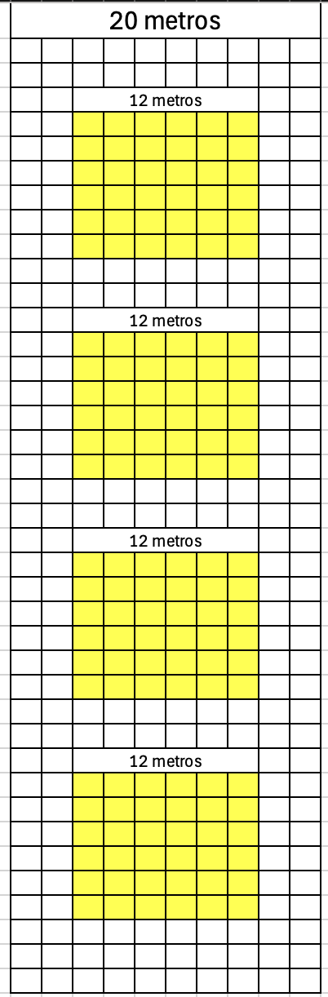
Durante el desarrollo de las investigaciones, se contará con diferentes sensores
especializados con los que se determinarán, las variaciones de temperatura a nivel foliar, la presión de vapor en la planta, la apertura estomática, la radiación
fotosintéticamente activa, la evapotranspiración potencial, la evaporación real y
la radiación de onda corta incidente y reflejada. Para este fin, se utilizarán sensores Arable Mark 3, que estarán ubicados dentro del área experimental. Estos sensores se utilizarán para medir las condiciones ambientales del área, como la precipitación pluvial, temperatura del aire, humedad relativa, presión barométrica, entre otros. Así mismo, servirán para medir variables fisiológicas de la planta.

Como material genético se utilizarán plantaciones establecidas de banano, variedad Valery, en la Finca Tepeyac, ubicada en el municipio de La Gomera, departamento de Escuintla, Guatemala. Cada experimento se repetirá en dos ocasiones.

La distancia de plantación es de 2.4 m entre plantas y 2.4 m entre hileras, plantadas a tres bolillos.

Cada experimento (excepto el de validación en el que se utilizarán franjas completas), contará con 4 parcelas por tratamiento de 20 m x 20 m, teniendo una totalidad de 16 parcelas para todo el experimento. Las plantas efectivas dentro de cada parcela, estarán ubicadas dentro de un área de 12 m x 12 m para evitar cualquier efecto de borde, tal como se aprecia en el esquema de la distribución de las parcelas en la línea de vuelo.
Para las evaluaciones se utilizarán las 16 plantas centrales de cada parcela (64 por tratamiento).
Cada bloque tendrá una longitud de 94 m de largo y 20 m de ancho (trocha del avión).
Los tratamientos de ambos experimentos serán distribuidos en el campo, de acuerdo con un diseño de bloques en las líneas de vuelo, en los que se marcarán cuatro parcelas por tratamiento.

Esquema de distribución de las parcelas en la línea de vuelo.

Experimentos a ejecutar:

- Determinar la dosis de aplicación del Protecsol® SL más adecuada para disminuir los efectos de las altas temperaturas en plantas de banano.

Para establecer los periodos de establecimiento de lluvias y temperatura en la zona de La Gomera, Escuintla, se solicitará la información al Instituto de Cambio Climático (ICC), el cual es una institución no gubernamental dedicada a la investigación y el desarrollo de proyectos para la mitigación y adaptación al cambio climático en la región mesoamericana. Así mismo, al Instituto de Sismología, Vulcanología, Meteorología e Hidrología (INSIVUMEH), el cual es una institución gubernamental que forma parte del Ministerio de Comunicaciones, Infraestructura y Vivienda del Gobierno de la República de Guatemala.

Ambas instituciones tienen la accesibilidad de poder brindar los datos históricos de precipitación pluvial y temperaturas mínimas, máximas y promedios por día, semana y mes. Esta información servirá de base para poder proyectar las mejores ventanas de aplicación del producto. Sin embargo, de manera preliminar, los meses secos, que inician en noviembre y terminan en mayo, es un parámetro de línea base que permitirá establecer una ventana de aplicación del producto a evaluar.

A partir de la información obtenida, se definirá el momento más adecuado para ejecutar el primer experimento y así se le daría cumplimiento al primer objetivo. (Este experimento se ejecutará durante dos años)

Los tratamientos que se aplicarán será los siguientes:

T1: Aplicaciones comerciales de fungicidas protectantes sin ningún producto adicional (Control).

T2: Aplicación de 3 L ha⁻¹ de Protecsol® SL en lapsos quincenales, en mezcla con el fungicida protectante o sistémico. Ventana de aplicación comprendida entre la semana 46 (noviembre) a la semana 16 (abril).

T3: Aplicación de 1.0 L ha⁻¹ de Protecsol® SL en lapsos semanales, en mezcla con el fungicida protectante o sistémico. Ventana de aplicación comprendida entre la semana 46 (noviembre) a la semana 16 (abril).

T4: Aplicación de 0.5 L ha⁻¹ de Protecsol® SL en lapsos semanales, en mezcla con el fungicida protectante o sistémico. Ventana de aplicación comprendida entre la semana 46 (noviembre) a la semana 16 (abril).

Cada tratamiento se establecerá en franjas de vuelo sobre cables completos. Se tomará como base el mapeo de vuelos para estimar las franjas, y de esta manera, colocar los sensores Arable Mark 3 sobre las mismas. Para las mediciones de las variables productivas, se realizará el perfilado de 60 racimos (15 por parcela) en cada uno de los cables a evaluar. Estas evaluaciones, se realizarán a partir de la semana 12 posterior a la primera aplicación, siguiendo con evaluaciones subsiguientes hasta finalizar en la semana 24 posterior a la última aplicación de los productos.

Este experimento se realizará en una plantación de banano comercial establecida en el municipio de La Gomera, departamento de Escuintla, Guatemala, Centroamérica. Las condiciones en las que se desarrollará la investigación serán controladas, aplicando los productos a evaluar mediante vuelos comerciales que la finca realiza para la aplicación de fungicidas protectantes y sistémicos.

El producto que se utilizará como protector solar, será:

Protecsol® SL, el cual es un protector solar desarrollado por el Grupo Enlasa, en Guatemala. En su formulación se incluye un 2% de SiO₂ y un 4% de K₂O.

- Validación de los resultados (experimento 2)

Este experimento se llevará a cabo en un área de la empresa; para este fin, se ejecutará un ensayo a mayor escala en áreas de producción, donde se compararán el resultado que mejor respuesta mostró en la etapa experimental con el manejo tradicional de aplicar únicamente nutrientes y fungicidas protectantes vía aérea.

Con este objetivo, se ejecutará un ensayo a mayor escala en áreas de producción, donde se compararán el resultado que mejor respuesta mostró en la etapa experimental con el manejo tradicional de aplicar únicamente nutrientes y fungicidas protectantes vía aérea.
.
Se hará una distribución de bloques completos. Cada bloque de 80 hectáreas, que corresponde a un vuelo comercial, como se aprecia en el gráfico siguiente:

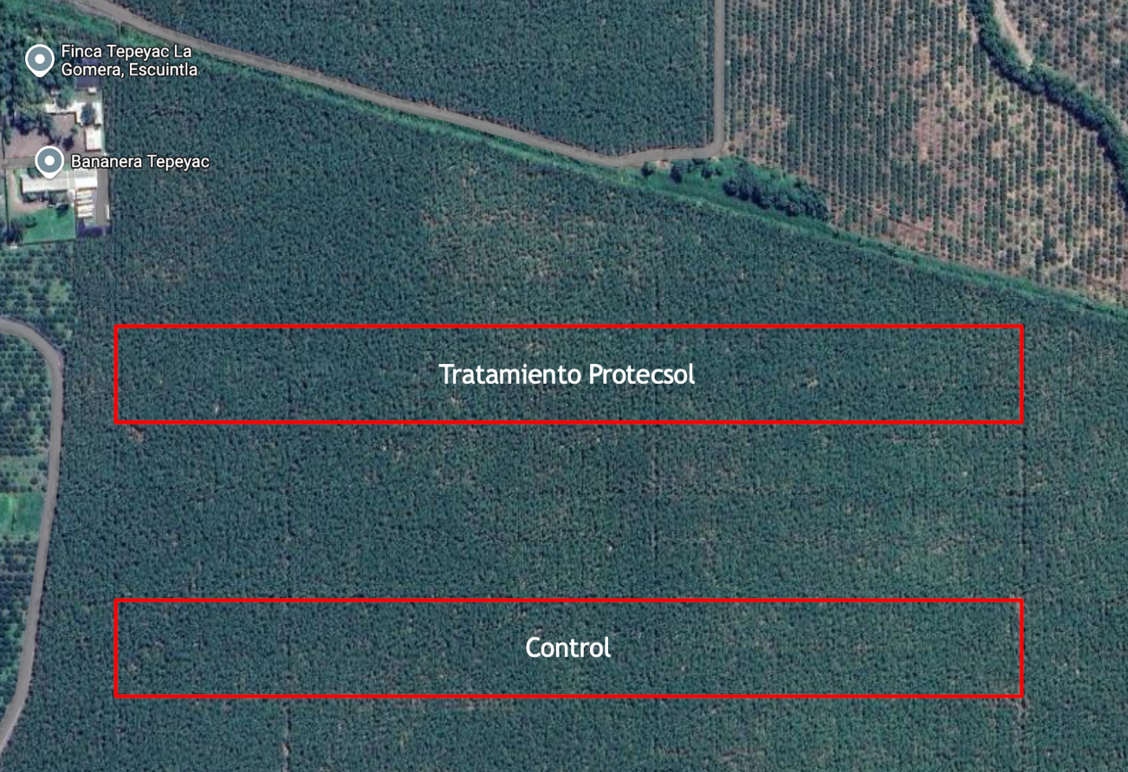

Para las lecturas de fisiología y temperatura se utilizarán plantas aleatorias permanentes. Para los datos de parición y cosecha se realizará un promedio ponderado del total de la población de individuos por tratamiento. El análisis de la información se realizará utilizando el software estadístico StatPlus, con una prueba de medias, con un nivel de significancia de 5%, se determina si todos los tratamientos son iguales o existe diferencia significativa entre tratamientos.

LAS EVALUACIONES A REALIZAR EN LOS DIFERENTES EXPERIMENTOS SERÁN:

VARIABLES DE ESTUDIO | EXP 1 | EXP 2
Presión barométrica atmosférica (hPa =mbar) | X | X
Presión de vapor en hojas (KPa) | X | X
Déficit de presión de vapor (KPa) | X | X
Radiación fotosintéticamente activa incidente (µE cm² seg⁻¹) | X | X
Humedad Relativa promedio, mínima y máxima (%) | X | X
Evapotranspiración potencial (mm s⁻¹) | X | X
Evapotranspiración de cultivo (mm s⁻¹) | X | X
Radiación de onda corta incidente y reflejada (W/m²) | X | X
Temperatura bajo la hoja (ºC) | X | X
Temperatura Ambiental (ºC) | X | X
Apertura estomática (mm) | X | X
Humedad de hoja (binario) (%) | X | X
Temperatura de rocío (ºC) | X | X
Precipitación pluvial (mm) | X | X
NDVI | X | X
Peso de racimo (kg) | X | X
Perfil de racimo | X | X
Retorno o ratooning de racimos por año | X | X
Superficie foliar al momento del corte del racimo (cm²) | X | X
Perímetro del pseudotallo (cm) | X | X
Número de hojas activas al momento del corte del racimo. | X | X
Número de manos por racimo | X | X
Número de dedos por racimos | X | X
Longitud y diámetro de los dedos (cm) | X | X
Contenido de clorofilas a, b y carotenos en las hojas (μg g de masa fresca⁻¹) | X | X
Rendimiento comercial (kg ha⁻¹) | X | X

LAS EVALUACIONES A REALIZAR EN LOS DIFERENTES EXPERIMENTOS SERÁN:
Déficit de presión de vapor. Esta variable se expresa en kilopascales (kPa) y es medida mediante el barómetro interno del sensor Arable.

Presión barométrica atmosférica: Este es determinado mediante el barómetro interno del sensor Arable y se expresa en mbar.

Humedad Relativa promedio, mínima y máxima: Es medido mediante el higrómetro del sensor Arable y se expresa en porcentaje.

Temperatura de rocío: determinada directamente sobre el dosel por el sensor Arable, se expresa en grados centígrados.

Temperatura Ambiental: medido mediante el termómetro interno del sensor Arable, expresado en grados centígrados.

Precipitación pluvial: medido mediante el pluviómetro interno del sensor, se expresa en milímetros de lluvia por día.

Radiación fotosintéticamente activa incidente (PAR): esta es determinada por el sensor Arable, y se expresa en una longitud de onda entre 400 y 700 nanómetros que impulsa la fotosíntesis en las plantas.

Evapotranspiración potencial (ETP): esta es determinada por el sensor Arable. Se mide en milímetros y depende de los diferentes gradientes de humedad que condicionan todos los factores en el momento de su determinación.

Evapotranspiración de cultivo (ETc): esta es determinada por el sensor Arable, y es un índice determinado directamente a través de las variables de cultivo, presión barométrica y presión de vapor, las cuales calcula el mismo sensor.

Radiación de onda corta incidente y reflejada: expresada en W/m², es determinada por el sensor Arable.

Temperatura bajo la hoja (Tleaf): la cual se mide por medio del sensor Arable en grados centígrados.

Apertura estomática: calculada por el sensor Arable, y se expresa en mbar cm⁻²

Humedad de hoja (binario): es una variable medida por el sensor, que indica la presencia de humedad o rocío en la superficie laminar de la hoja, la cual se determina por la ausencia o presencia de humedad, donde:
0 = hoja seca
1 = hoja húmeda

NDVI (Normalized Difference Vegetation Index): es un índice que mide la relación entre la energía absorbida y emitida por los objetos terrestres. Se utiliza para estimar la cantidad, calidad y desarrollo de la vegetación, y para determinar el estado de salud de las plantas.

El NDVI se calcula con la siguiente expresión:

NDVI = (NIR-Red) / (NIR + Red)

Este índice es calculado internamente por el sensor Arable.

Área foliar de la planta al momento de la cosecha, la cual será medida por una cámara integrada al sensor en cm².

Peso de racimo: este está expresado en kilogramos, donde se toma una unidad productiva racimal sin el raquis ni los dedos, para contabilizar únicamente los dedos para empaque. Esta variable se registrará en la báscula electrónica situada en la entrada del área de empaque y postcosecha de la finca.

Calibre de fruta: con un pie de rey, la calibración de banano se refiere al diámetro de los dedos para determinar su calidad y tasa de crecimiento. Se mide la longitud de los dedos desde el extremo de la flor hasta la base del pedicelo, y el diámetro es el grosor de la sección transversal entre las caras.

Longitud de fruta: con una regla graduada se tomará la medición de pulpa a pulpa del dedo de la mano del racimo.

Retorno o ratooning: es un índice y se refiere a la cantidad de racimos que una unidad de producción produce al año.

Superficie foliar al momento del corte del racimo (cm²) mediante el análisis de las masas

Perímetro del pseudotallo, expresado en centímetros y medido con una cinta métrica

Número de hojas activas, determinadas por medio de la cámara del sensor.
Número de manos por racimo.
Número de dedos por racimo.
Longitud y diámetro de los dedos, expresada en centímetros y medido con una regla graduada y un pie de rey.
Peso de la pulpa: con una balanza técnica de precisión.
Peso de la cáscara: con una balanza técnica de precisión
Relación pulpa/cáscara
pH: de la pulpa, utilizando un pH metro.
Sólidos solubles totales de la pulpa, mediante un refractómetro.
Acidez titular total de la pulpa mediante análisis volumétrico (según Martínez Hernández CM & Bermúdez Camacho TC 2016)
Contenido de clorofilas a, b y carotenos en las hojas, por cromatografía
Rendimiento comercial, expresado en kilogramos por hectárea.

Cronograma de desarrollo

Tarea | 2025 | 2026 | 2027 | 2028
Presentación plan General | X
Recibir cursos | X
Examen Idioma | X
Examen PSCT |  | X
Examen Especialidad |  |  | X
Experimento 1 | X | X
Experimento 2 |  | X | X
Publicaciones |  | X | X
Procesamiento estadístico de los datos |  | X | X | X
Escritura de la Tesis |  | X | X | X
Pre defensa en la comisión científica |  |  |  | mayo
Predefensa en el Consejo Científico |  |  |  | septiembre
Defensa |  |  |  | diciembre

Los gastos inherentes a todas las actividades planificadas durante el desarrollo del plan de doctorado, serán financiados por la Fundación Enlasa, el Grupo Enlasa y el Grupo Dole, de la siguiente manera:

FINANCIAMIENTO DE LA INVESTIGACIÓN.
Los gastos planificados para la ejecución de este plan serán financiados por la Fundación Enlasa, el Grupo Enlasa y el Grupo Dole.

.
BIBLIOGRAFÍA

- Bartrolomew, DP.; Paull, RE. & Rohrbach, KG. 2002. The pineapple: botany, production and uses. Oxon (GB) : CABI International. 301 p. ISBN 0-85199-503-9.

- Cen Y.P. & Sage R.F. (2005) The regulation of rubisco activity in response to variation in temperature and atmospheric CO2 partial pressure in sweet potato. Plant Physiology 139, 979–990

- Chibbaro A. 1986. La actividad bananera y los mercados no tradicionales. Experiencia Latinoamericana en la expansión de las exportaciones bananeras. Primera edición. UPEB.391 pp. Costa Rica.

- Espinal, C., Martínez, H. & Peña Y. 2006. La cadena del banano en Colombia. Una mirada global de su estructura y dinámica. 1991-2005. Ministerio de Agricultura y Desarrollo Rural Observatorio Agrocadenas Colombia. Documento de Trabajo No. 101 http://www.agrocadenas.gov.co/

- FAO. 2006. Banano, notas sobre productos básicos: situación del mercado del banano en 2005 y comienzos de 2006. . http://www.fao.org (visitado diciembre, 2023).

- Chaves-Barrantes, NF. y Gutiérrez-Soto, MV. 2017. Respuestas al estrés por calor en los cultivos. II. Tolerancia y tratamiento agronómico. Agron. Mesoam. 28(1):255-271. ISSN 2215-3608 doi:10.15517/am.v28i1.21904

- IDEAM (Instituto de Hidrología, Meteorología y Estudios Ambientales, CO). 2009. Los fenómenos el niño / la niña. Disponible desde Internet en: http://www. ideam.gov.co (visitado octubre 2024).

- IPCC (Intergovernmental Panel of Climate Change). 2007. Climate change 2007: Synthesis report. Summary for policymakers. Disponible desde Internet en: http://www.ipcc.ch. (visitado octubre 2024).

- Jacome, L. H., & Schuh, W. (1992). Effects of leaf wetness duration and temperature on development of Black Sigatoka disease on banana infected by Mycosphaerella fijiensis var. difformis. Phytopathology, 82(5), 515-520.

- JARVIS, A.; LANE, A.; HIJMANS, R. 2008. The effect of climate change on crop wild relatives. Agr., Ecosyst. Environm. 126(1):13-23.

- Martínez Hernández, CM & Bermúdez Camacho, TC. 2016. Caracterización de algunas propiedades físico– mecánicas y químicas en el banano (Musa spp.) Ctro. Agr. vol.43 no.3 versión On-line ISSN 0253-5785.

- OSBORN, T.J.; BRIFFA, K.R. 2005.The spatial extent of 20th-century warmth in the context of the past 1200 years. Science. 311(5762):841-844.

- Peter, K. V. (2008): Basics of Horticulture. New India Publ. Ageny. Pp 50 – 60.

- Porch, T.G., and A.E. Hall. 2013. Heat tolerance. In: C. Kole, editor, Genomics and breeding for climate-resilient crops. Vol. 2. Springer-Verlag, Berlin, GER. p. 167-202.

- WAHID, A.; GELANI, S.; ASHRAF, M.; FOOLAD, M.R. 2007. Heat tolerance in plants: An overview. Environm. Exp. Botany. 61(3):199-223.

- Yamori W., Suzuki K., Noguchi K., Nakai M. & Terashima I. (2006) Effects of Rubisco kinetics and Rubisco activation state on the temperature dependence of the photosynthetic rate in spinach leaves from contrasting growth temperatures.Plant, Cell & Environment 29, 1659–1670.

- Zinn, K.E., M. Tunc, and J.F. Harper. 2010. Temperature stress and plant sexual reproduction: uncovering the weakest links. J. Exp. Bot. 61:1959-1968

